[소프트웨어공학 과제3 보고서]

* 학번 : B711037 / B735404 / B911174
* 이름 : 김재영 / 이호영 / 정유진
* 팀 내 역할 분담 및 각 팀원이 실제 수행한 내용 : 각각의 Communication & Sequence Diagram을 그리기 쉽게 하기 위하여 묶이는 기능별로 분담 / 기능(use case)형태로 작성 / 팀원 모두가 모여서 Requirement List와 Use case Diagram, Use case Descriptions를 상의 후 작성 / 각자 작성한 Communication & Sequence Diagram에 대한 feedback을 주고받으며 Design class Diagram을 완성 / 각자 맡은 기능에 대한 코드 구현 / 협업 메신저 Slack과 GitHub을 연동하여 사용 / 카카오톡 활용 / Webex Meeting 활용

- B711037 김재영 : 판매 의류 등록 및 조회 기능**(판매 의류 등록, 등록 상품 조회)** / 판매 완료된 상품 내역 조회 기능**(판매 완료 상품 조회)**

- B735404 이호영 : 상품 정보 검색 및 상품 구매 기능**(상품 정보 검색, 상품 구매)** / 상품 구매 내역 조회 및 구매만족도 평가 기능**(상품 구매 내역 조회, 상품 구매만족도 평가)**

- B911174 정유진 : 회원 가입 기능**(회원가입)** / 회원 탈퇴 기능**(회원 탈퇴)** / 로그인 및 로그아웃 기능**(로그인, 로그아웃)** / 상품 판매 통계 기능**(판매 상품 통계)**

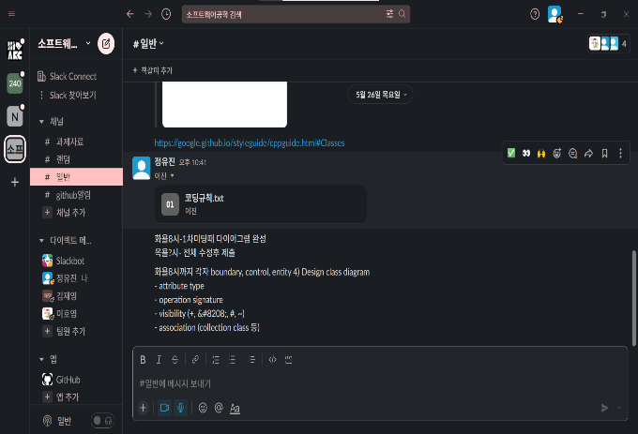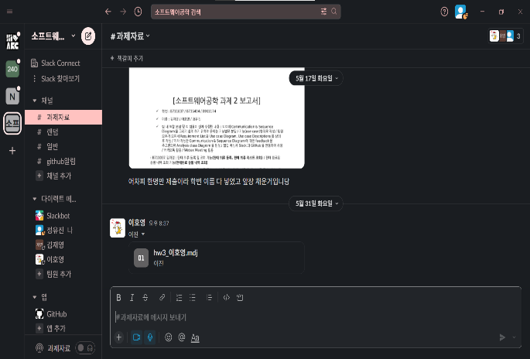

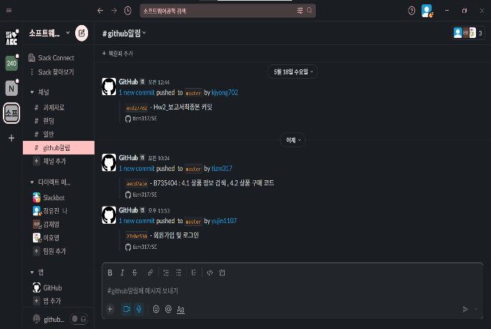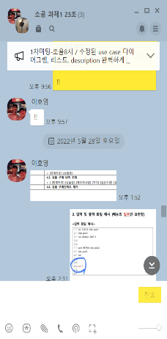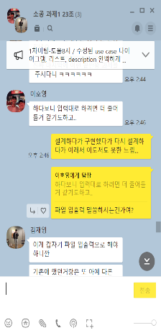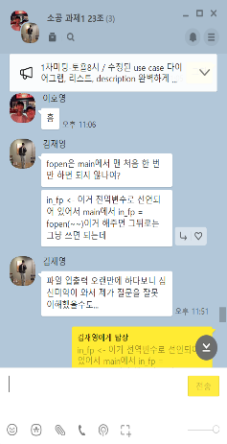

1. **Requirement list**

|  |  |  |
| --- | --- | --- |
| No. | Requirement | Use Case(s) |
| 1. | 사용자는 의류 쇼핑 사이트 사용 권한을 얻기 위해서 자신의 기본 정보(이름, 주민번호)와 ID/Password를 입력하여 회원 가입한다. | 회원 가입 |
| 2. | 이 사이트에서 탈퇴할 수 있고, 탈퇴와 동시에 시스템의 사용 권한은 소멸된다. | 회원 탈퇴 |
| 3. | 등록한 ID와 Password로 사이트에 로그인한다. | 로그인 |
| 4. | 사이트에서 로그아웃한다. | 로그아웃 |
| 5. | 판매하려는 의류를 상품명, 제작회사명, 가격, 수량 정보를 입력하고서 등록한다. | 판매 의류 등록 |
| 6. | 자신이 등록한 판매 중인 의류 상품 리스트를 조회한다. | 등록 상품 조회 |
| 7. | 자신이 판매 완료한 의류 상품(남은 수량이 0이 된 상품)을 조회한다. 이때 상품명의 오름차순으로 정렬해서 출력하며 각 상품에 대해 상품명, 제작회사명, 가격, 판매된 수량, 평균 구매만족도를 출력한다. | 판매 완료 상품  조회 |
| 8. | 상품명을 입력하여 상품을 검색하고 이에 해당하는 상세정보(판매자ID, 상품명, 제작회사명, 가격, 남은 수량, 평균 구매만족도)를 출력한다. | 상품 정보 검색 |
| 9. | 검색된 상품을 즉시 구매한다. | 상품 구매 |
| 10. | 구매 내역(판매자ID, 상품명, 제작회사명, 가격, 평균 구매만족도)을 조회한다. 이때 상품명의 오름차순으로 정렬해서 출력한다. | 상품 구매 내역  조회 |
| 11. | 조회된 구매 내역 중에서 하나의 상품을 선택하여 구매만족도를 평가한다. 이때 구매만족도는 1-5 사이의 정수 값을 입력한다. | 상품 구매만족도  평가 |
| 12. | 회원이 현재까지 판매한 모든 상품에 대한 총액 및 평균 구매만족도를 출력한다. | 판매 상품 통계 |

1. **Use case Diagram**

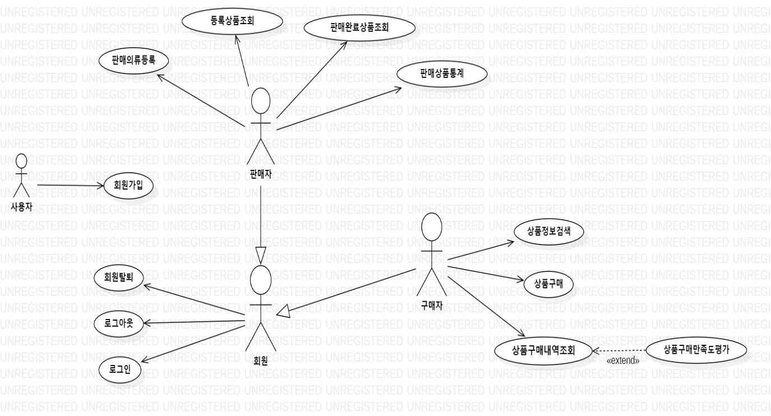

1. **Use case Descriptions**

**Use case description: 회원가입**

|  |  |
| --- | --- |
| Actor Action | System Response |
| 1. 파일에서 메뉴번호 ‘1 1’을 읽음 | 2. 회원가입을 할 수 있는 페이지(이름, 주민번호, ID, Password 적는 페이지)를 화면에 출력 |
| 3. 파일에서 ‘이름, 주민번호, ID, Password’를 읽음 | 4. 파일에 해당 회원의 ‘이름, 주민번호, ID, Password’를 씀 |

**Use case description: 회원탈퇴**

|  |  |
| --- | --- |
| Actor Action | System Response |
| 1. 파일에서 메뉴번호 ‘1 2’를 읽음 | 2. 파일에 해당 회원의 ‘ID’를 씀 |

**Use case description: 로그인**

|  |  |
| --- | --- |
| Actor Action | System Response |
| 1. 파일에서 메뉴번호 ‘2 1’을 읽음 | 2. 로그인할 수 있는 페이지를 화면에 출력 |
| 3. 파일에서 ‘ID, Password’를  읽음 | 4. 파일에 해당 회원의 ‘ID, Password’를 씀 |

**Use case description: 로그아웃**

|  |  |
| --- | --- |
| Actor Action | System Response |
| 1. 파일에서 메뉴번호 ‘2 2’를 읽음 | 2. 파일에 해당 회원의 ‘ID’를 씀 |

**Use case description: 판매 의류 등록**

|  |  |
| --- | --- |
| Actor Action | System Response |
| 1. 파일에서 메뉴번호 ‘3 1’을 읽음 | 2. 판매하고자 하는 의류를 등록할 수 있는 페이지를 화면에 출력 |
| 3. 파일에서 ‘상품명, 제작회사명, 가격, 수량’을 읽음 | 4. 파일에 해당 회원이 새로 등록하는 의류의 ‘상품명, 제작회사명, 가격, 수량’을 씀 |

**Use case description: 등록 상품 조회**

|  |  |
| --- | --- |
| Actor Action | System Response |
| 1. 파일에서 메뉴번호 ‘3 2’를 읽음 | 2. 파일에 해당 회원이 등록한 모든 상품을 리스트 형태로 ‘상품명, 제작회사명, 가격, 수량’을 씀 |

**Use case description: 판매 완료 상품 조회**

|  |  |
| --- | --- |
| Actor Action | System Response |
| 1. 파일에서 메뉴번호 ‘3 3’을 읽음 | 2. 파일에 해당 회원이 판매 완료한 모든 상품을 리스트 형태로 ‘상품명, 제작회사명, 가격, 판매된 수량, 평균 구매만족도’를 씀 |

**Use case description: 상품 정보 검색**

|  |  |
| --- | --- |
| Actor Action | System Response |
| 1. 파일에서 메뉴번호 ‘4 1’을 읽음 | 2. 상품을 검색할 수 있는 페이지를 화면에 출력 |
| 3. 파일에서 ‘상품명’을 읽음 | 4. 파일에 해당 상품의 ‘판매자ID, 상품명, 제작회사명, 가격, 남은 수량, 평균 구매만족도’를 씀 |

**Use case description: 상품 구매**

|  |  |
| --- | --- |
| Actor Action | System Response |
| 1. 파일에서 메뉴번호 ‘4 2’를 읽음 | 2. 파일에 구매한 해당 상품의 ‘판매자ID, 상품명’을 씀 |

**Use case description: 상품 구매 내역 조회**

|  |  |
| --- | --- |
| Actor Action | System Response |
| 1. 파일에서 메뉴번호 ‘4 3’을 읽음 | 2. 파일에 해당 회원이 구매 완료한 모든 상품을 리스트 형태로 ‘판매자ID, 상품명, 제작회사명, 가격, 남은 수량, 평균 구매만족도’를 씀 |

**Use case description: 상품 구매만족도 평가**

|  |  |
| --- | --- |
| Actor Action | System Response |
| 1. 파일에서 메뉴번호 ‘4 4’를 읽음 | 2. 해당 상품의 구매만족도를 평가할 수 있는 페이지를 화면에 출력 |
| 3. 파일에서 ‘상품명, 구매만족도’를 읽음 | 4. 파일에 해당 회원이 평가한 상품의 ‘판매자ID, 상품명, 제작회사명, 가격, 남은 수량, 평균 구매만족도’를 씀 |

**Use case description: 판매 상품 통계**

|  |  |
| --- | --- |
| Actor Action | System Response |
| 1. 파일에서 메뉴번호 ‘5 1’을 읽음 | 2. 파일에 해당 회원이 현재까지 판매한 모든 상품을 리스트 형태로 ‘상품명, 상품 판매 총액, 평균 구매만족도’를 씀 |

1. **Communication Diagram (Sequence Diagram)**

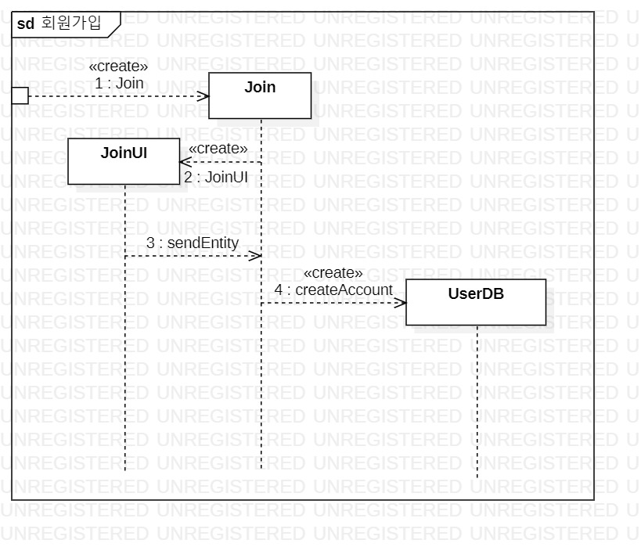

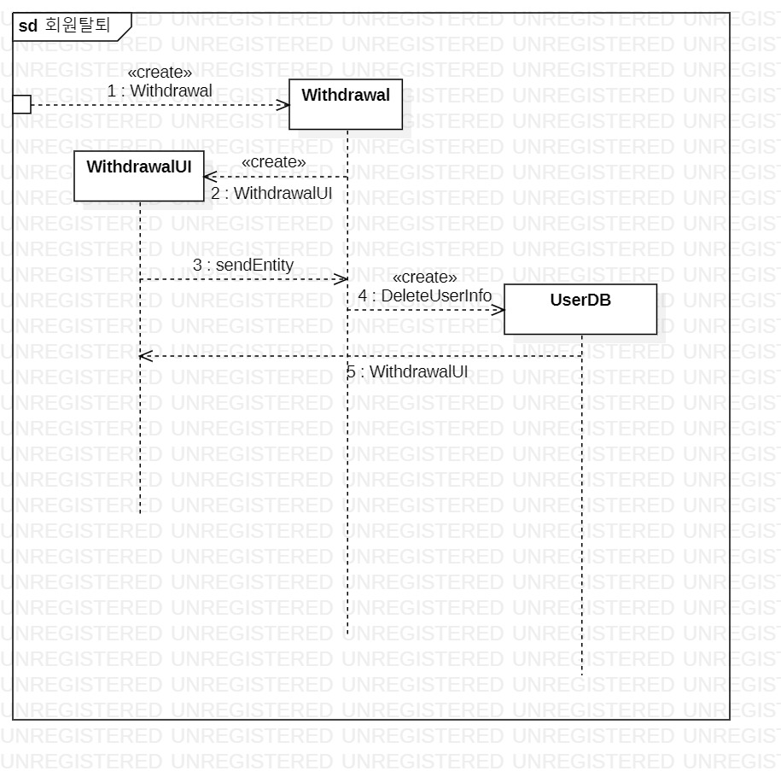

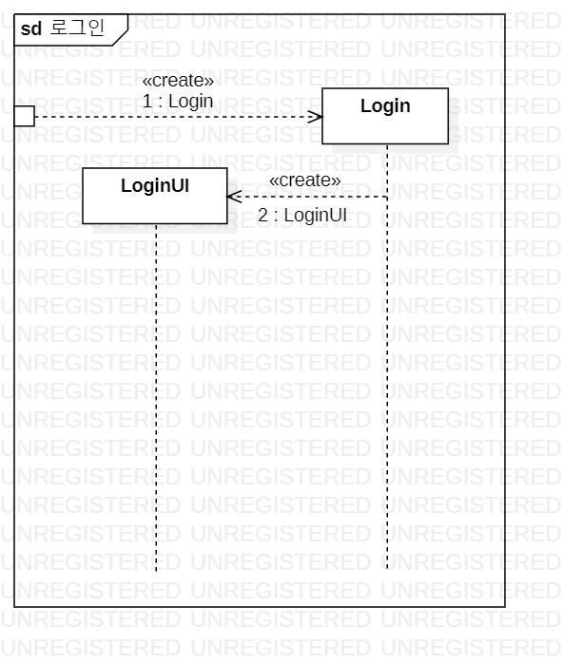

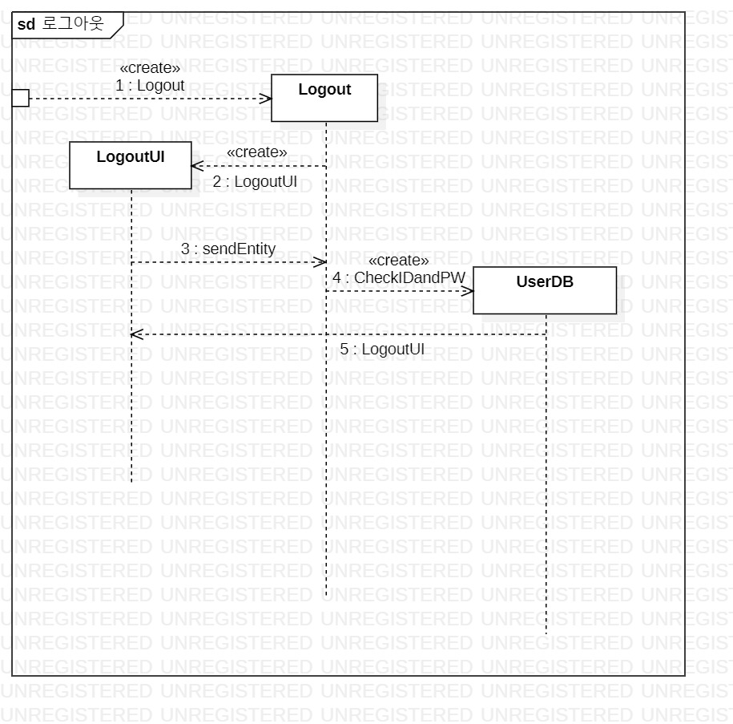

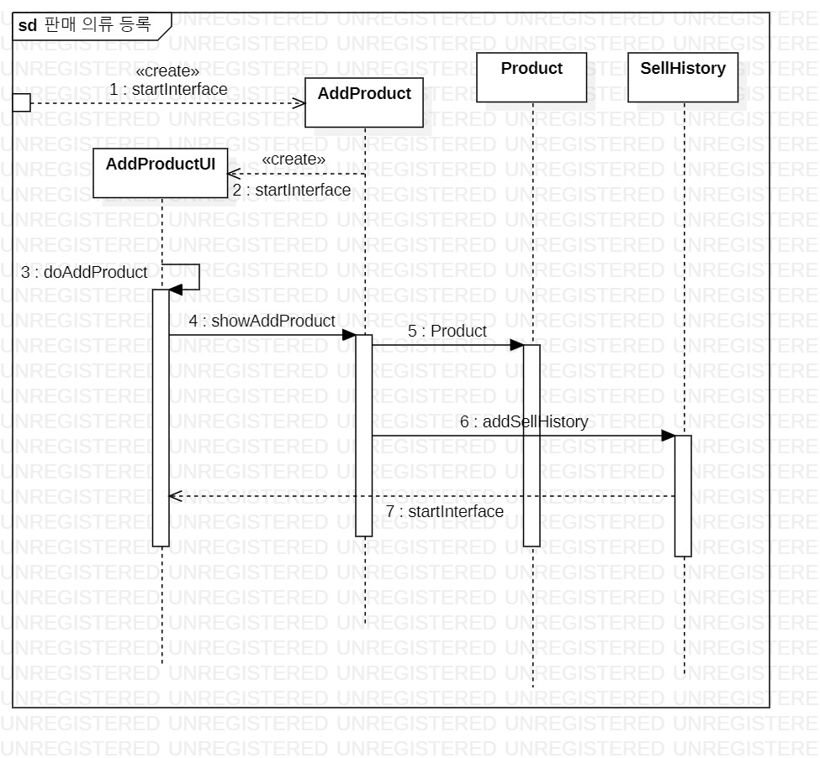

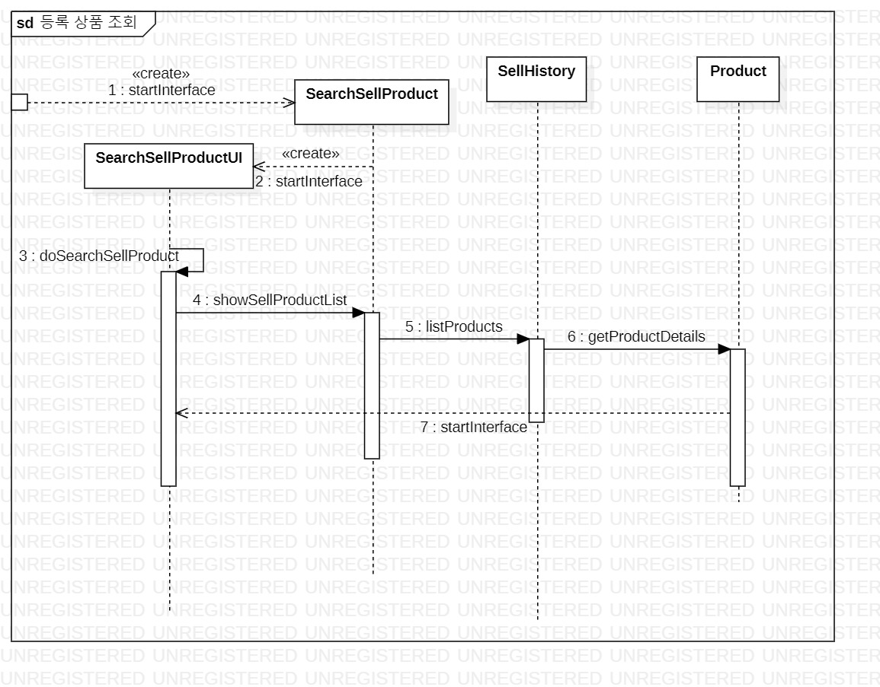

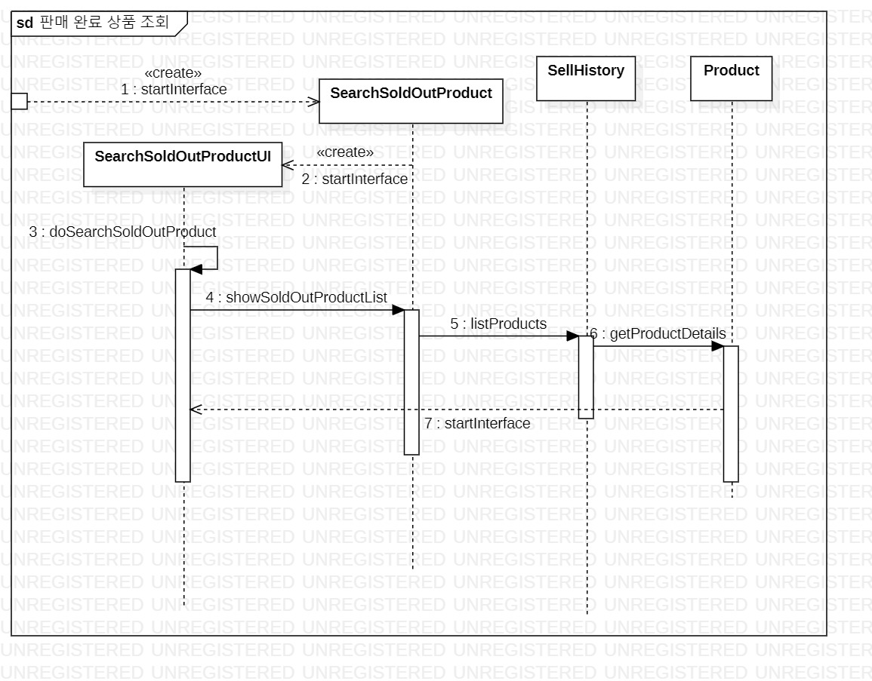

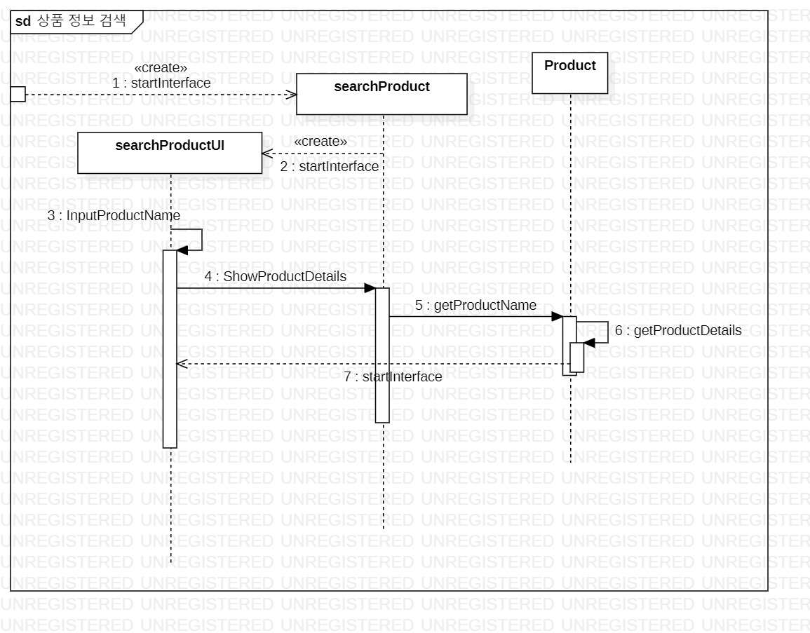

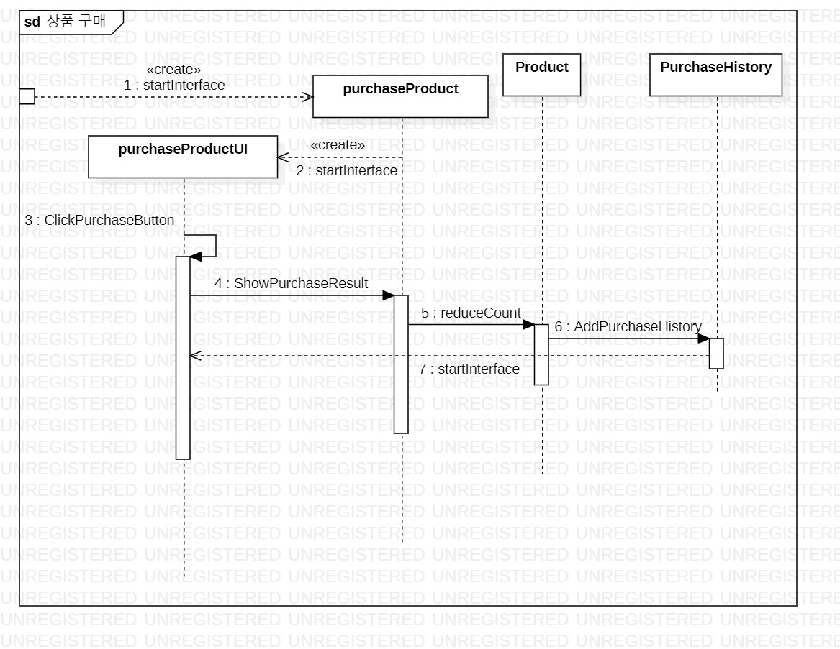

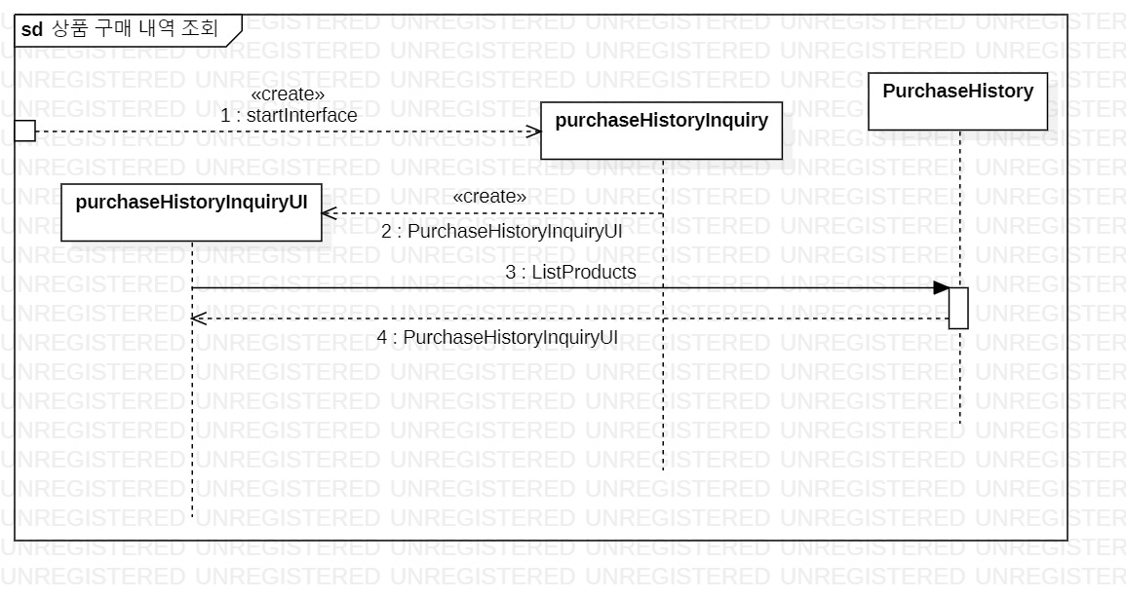

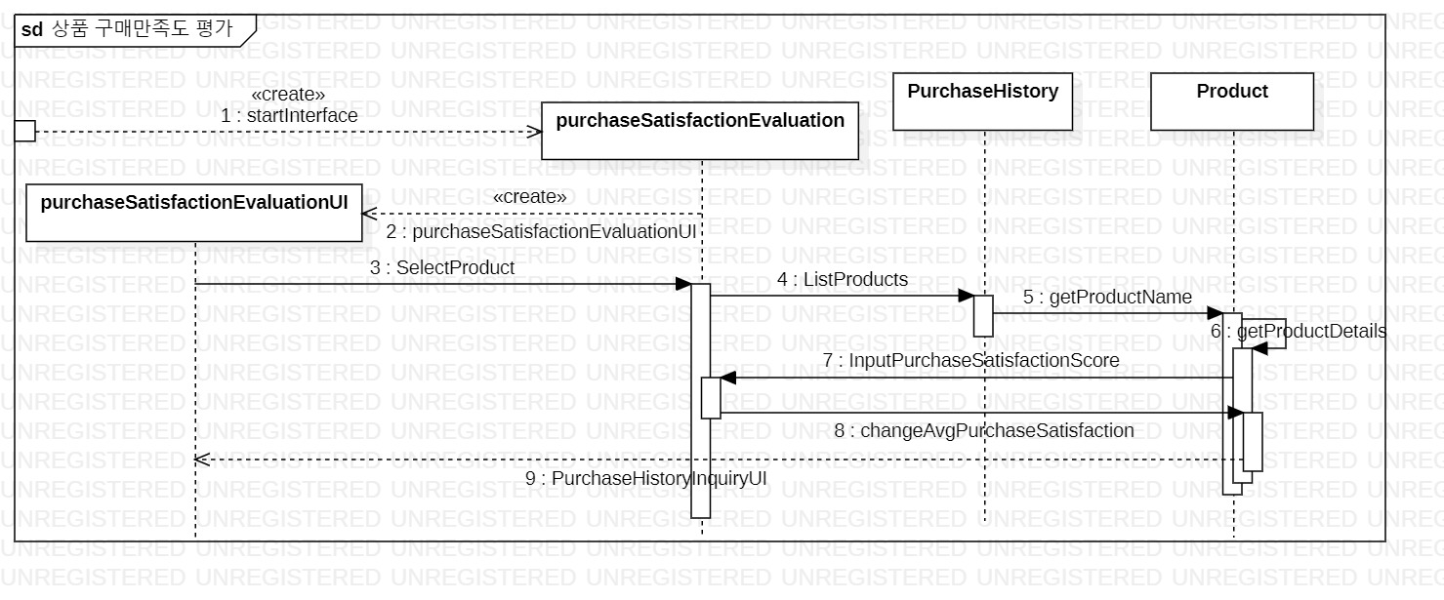

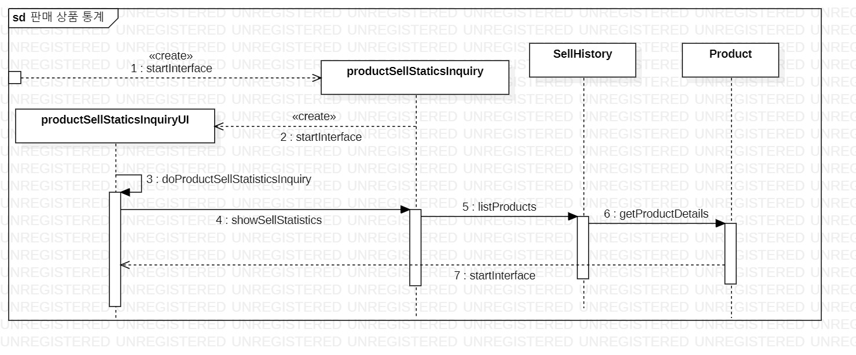

1. **Design class Diagram**

